# Теоретическая часть

* Основные файлы в папке app Angular-приложения
* Задание глобальных стилей
* Задание стилей компонента
* Размещение и подключение статических файлов проекта
* Назначение файлов компонента на примере главного компонента приложения
* Понятие о декораторах, декоратор @Component
* Основные параметры декоратора
* Вывод свойств и результатов методов класса компонента в разметку компонента, синтаксис интерполяции
* Модуль компонента, регистрация компонента в модуле, декоратор NgModule
* Задание списка компонентов для размещения в index.html
* Создание компонентов, команда AngularCLI создания компонентов
* Понятие о маршрутизации в Angular
* Построение маршрутов, регистрация маршрутов в модуле компонента приложения, селектор <router-outlet>
* Атрибут элемента <a> для задания ссылки на компонент

# Практическая часть

Разработайте приложение **Angular** с тремя компонентами, маршрутизацией по этим компонентам.

**Компонент 1.** В классе компонента разработать метод для вычисления и вывода в разметку значений z1, z2 по заданию. В качестве исходных данных примите случайные значения, формируемые в классе компонента.

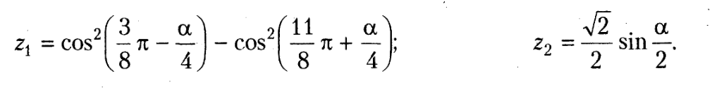

**Компонент 2.** В произвольном тексте, заданном присваиванием в классе компонента, найти самое длинное и самое короткое слово. Вывести текст и эти слова в разметку компонента.

**Компонент 3.** Хранение и вывод данных о товаре – наименование, цена, количество, изображение товара.

# Дополнительно

Запись занятия можно скачать [**по этой ссылке**](https://cloud.mail.ru/public/32or/uQ41QrZcZ), материалы занятия в прикрепленном архиве.